ĐẠI HỌC ĐÀ NẴNG
ĐẠI HỌC BÁCH KHOA
KHOA CÔNG NGHỆ THÔNG TIN


BÁO CÁO ĐỒ ÁN LẬP TRÌNH

ĐỀ TÀI: QUẢN LÝ THƯ VIỆN

SVTH: 1.Hồ Việt Phú( Nhóm trưởng)
2. Lê Trường Sơn
3.Lương Thị Thúy Ngọc
Nhóm: 18N13B
Lớp:18TCLC_DT1

Đà Nẵng , 2019

LỜI MỞ ĐẦU

Từ trước tới nay, các thư viện dù lớn hay nhỏ đều chỉ hoạt động dựa theo cách thủ công do con người phụ trách. Việc quản lý độc giả mượn trả sách bằng thủ công còn nhiều bất cập như: mất nhiều thời gian, sổ sách nhiều, dễ sai sót trong thống kê,… Nhưng xu thế hiện nay, khi sự phát triển mạnh mẽ của ngành công nghệ thông tin dẫn đến việc đòi hỏi ra đời các hệ thống để trợ giúp con người trong việc quản lý. Vì vậy, cần phải xây dựng một chương trình quản lý để đáp ứng nhu cầu quản lý và mượn trả sách được dễ dàng và thuận tiện. Từ những yêu cầu trên cùng với sự góp ý của các thầy cô giáo, nhóm chúng em quyết định chọn để tài tốt nghiệp là “Xây dựng phần mềm quản lý thư viện”.
Đây là đồ án đầu tay nên khó tránh khỏi còn nhiều sai sót, mong thầy cô thông cảm, hết lòng góp ý và chỉ cho chúng em những ưu, khuyết điểm để giúp chúng em có thể hoàn thiện tốt hơn sau này.
Chúng em xin chân thành cảm ơn thầy cô.

MỤC LỤC

LỜI MỞ ĐẦU 2
MỤC LỤC 3
1. Giới thiệu đề tài 4
1.1. Giới thiệu chung 4
1.2. Nghiệp vụ của project : 4
2. Cơ sở lí thuyết 5
2.1. Ý tưởng 5
2.2. Cơ sở lí thuyết 5
2.2.1. Lớp 6
2.2.2. Lớp con 8
2.2.3. Lớp bạn (FRIEND) 8
2.2.4. Các mức truy cập 10
2.2.5. Hàm set và hàm get các thuộc tính 12
2.2.6. Danh sách liên kết đôi 12
2.2.7. Database 18
3. PHÂN TÍCH VÀ THIẾT KẾ HỆ THỐNG 21
3.1. Xây dựng đối tượng : 21
3.1.1. Đối tượng 1: SINHVIEN 21
3.1.2. Đối tượng 2: SACH 22
3.1.3. Đối tượng 3: THEMUON 23
3.2. Xác định và xây dựng database: 23
3.3. Mô tả thực thể 25
3.3.1. Thực thể SINHVIEN 25
3.3.2. Thực thể SACH 27
3.3.3 Thực thể THEMUON 28
3.4. Xây dựng chương trình và hệ thống quản lí 29
3.4.1. Class Date 30
3.4.2. Class Sach 31
3.4.3. Class List 33
3.4.4. Class NodeData 34
3.4.5. Class DBhelper 35
3.4.6. Class SinhVien 36
3.4.7. Class TheMuon 37
4. MỘT VÀI HÌNH ẢNH DEMO 38
4.1. Menu làm việc chính của chương trình 38
4.2. Chọn chức năng quản lí 39
4.3. Chọn chức năng tìm kiếm thông tin 41
4.4. Chọn chức năng hiển thị thông tin sách 41
4.5. Chọn chức năng hiển thị thông tin bạn đọc 42
5. KẾT LUẬN VÀ HƯỚNG PHÁT TRIỂN 43
5.1. Kết luận 43
5.2. Hướng phát triển 43
TÀI LIỆU THAM KHẢO 44

DANH MỤC HÌNH VẼ
Hình 2.1 sự khác nhau giữa danh sách liên kết đôi và danh sách liên kết đơn
Hình 2.2 cấu trúc node của danh sách liên kết đôi
Hình 3.1 đối tượng sinh viên
Hình 3.2 đối tượng sách
Hình 3.3 đối tượng thẻ mượn
Hình 3.4 mô hình quan hệ diagram
Hình 4.1 menu làm việc
Hình 4.2 chức năng quản lí
Hình 4.2.1 chức năng quản lí sách
Hình 4.2.2 chức năng update sách
Hình 4.3 chức năng tìm kiếm
Hình 4.4 hiển thị thông tin sách
Hình 4.5 hiển thị thông tin sách

1. Giới thiệu đề tài

Giới thiệu chung
Là một bộ phận không thể thiếu trong tất cả các trường học và các cơ quan hành chính xã hội. Ngành Thư viện trong xã hội ngày nay ngày càng được hiện đại hóa và phát triển vượt bậc.Thư viện giờ đây không chỉ là nơi lưu trữ sách mà còn là nơi chứa đựng những nguồn tài nguyên quý giá dưới mọi định dạng dữ liệu khác nhau dù là dạng in hay điện tử. Thư viện là nơi chứa đựng rất nhiều thông tin cho nhiều lĩnh vực nghiên cứu, học tập, giải trí, kể chuyện và là kho tài nguyên quý giá.Với sự phát triển vượt bậc của Công nghệ thông tin ngày nay, việc tìm kiếm thông tin bằng cách sử dụng mạng Internet rất dễ dàng và nhanh chóng nhưng internet cũng không thể thay thế được thư viện truyền thống.

Nghiệp vụ của project :
Để quản lí hệ thống chúng em xây dựng dựa trên ba đối tượng chính là thẻ mượn, sách, sinh viên liên kết với nhau.
Database là nơi lưu trữ thông tin, dữ liệu của từng đối tượng.
Hệ thống sẽ giúp chúng ta quản lí sách trong thư viện và việc mượn trả sẽ dễ dàng và thuận tiện hơn

Cơ sở lí thuyết

Ý tưởng
Để giải quyết được đề tài trước hết chúng ta cần có đối tượng , Bao gồm sách, thẻ mượn và sinh viên . Vận dụng kiến thức từ môn học lập trình hướng đối tượng chúng em có thể xây dựng được các đối tượng .Dữ liệu sẽ được lưu trữ và kết nối với nhau ở database thông qua sql sever .Việc liên kết các đối tượng thông qua danh sách liên kết đôi được vận dụng kiến thức từ môn cấu trúc dữ liệu . Và vấn đề quan trọng là kết nối database với visual studio.

Cơ sở lí thuyết
Trước hết chúng ta cần biết lập trình hướng đối tượng là gì
Lập trình hướng đối tượng là kiểu lập trình nhằm vào sự tương tác của các đối tượng . Mỗi đối tượng có những thuộc tính xác định các đặc điểm , những phương thức xác định chức năng của đối tượng. Chúng tạo thành cấu trúc của đối tượng .
. Tập trung vào dữ liệu thay cho các phương thức
. Chương trình được chia thành các đối tượng độc lập
. Cấu trúc dữ liệu được thiết kế sao cho đặc tả được các đối tượng
. Dữ liệu được đóng gói , bao bọc
. Các đối tượng trao đổi với nhau thông qua các phương thức
Lập trình hướng đối tượng có 4 tính chất sau :
. Tính trừu tượng
. Tính đa hình
. Tính đóng gói
. Tính kế thừa

Lớp
- Định nghĩa
Một lớp có thể được hiểu là khuôn mẫu để tạo ra các đối tượng. Trong một lớp, người ta thường dùng các biến để mô tả các thuộc tính và các hàm để mô tả các phương thức của đối tượng. Khi đã định nghĩa được lớp, ta có thể tạo ra các đối tượng từ lớp này. Để việc sử dụng được dễ dàng, thông qua hệ thống hàm tạo (constructor), người ta dùng lớp như một kiểu dữ liệu để tạo ra các đối tượng.
- Tính chất
- Có tên trùng với tên lớp.
- Không có kiểu trả về.
- Được tự động gọi khi 1 đối tượng thuộc lớp được khởi tạo.
- Nếu như bạn không khai báo bất kỳ phương thức khởi tạo nào thì hệ thống sẽ tự tạo ra phương thức khởi tạo mặc định không đối số và không có nội dung gì.
- Có thể có nhiều constructor bên trong 1 lớp.
Có 2 loại phương thức khởi tạo:
- Phương thức khởi tạo không đối số:
  - Là phương thức khởi tạo không có bất kỳ tham số truyền vào nào.
  - Thường dùng để khởi tạo các giá trị mặc định cho các thuộc tính bên trong class khi khởi tạo đối tượng (giá trị mặc định này do người lập trình quyết định).
- Phương thức khởi tạo có đối số:
  - Là phương thức khởi tạo có tham số truyền vào. Và khi khởi tạo đối tượng để phương thức này được gọi ta cần truyền đầy đủ các tham số.
  - Thường dùng để khởi tạo các giá trị cho các thuộc thuộc tính bên trong class khi khởi tạo đối tượng (các giá trị này do người khởi tạo đối tượng truyền vào).
Khai báo
Class SinhVien
{

// Khởi tạo không tham số
SinhVien()
{
MaSV=0;
}
// Khởi tạo truyền vào tham số

SinhVien(float MaSV)
{
This-> MaSV=MaSV;
}
}

Phương thức huỷ bỏ
Phương thức huỷ bỏ (destructor) là phương thức đặc biệt được gọi đến trước khi 1 đối tượng bị thu hồi.
Đặc điểm
- Có tên trùng với tên lớp nhưng để phân biệt với constructor thì ta thêm dấu “~” vào trước tên lớp.
- Không có kiểu trả về.
- Được tự động gọi khi 1 đối tượng thuộc lớp kết thúc “vòng đời” của nó thông qua bộ thu dọn rác tự động GC (Garbage Collection).
- Nếu bạn không khai báo destructor thì C# sẽ tự động tạo ra 1 destructor mặc định và không có nội dung gì.
- Chỉ có 1 destructor duy nhất trong 1 lớp.

Lớp con
- Định nghĩa
Lớp con là một lớp thông thường nhưng có thêm tính chất kế thừa một phần hay toàn bộ các đặc tính của một lớp khác. Lớp chia sẻ sự kế thừa gọi là lớp cha.
- Tính chất
- Cho phép xây dựng 1 lớp mới từ lớp đã có.
  - Lớp mới gọi là lớp con (subclass) hay lớp dẫn xuất (derived class).
  - Lớp đã có gọi là lớp cha (superclass) hay lớp cơ sở (base class).
- Cho phép chia sẽ các thông tin chung nhằm tái sử dụng và đồng thời giúp ta dễ dàng nâng cấp, dễ dàng bảo trì.
- Định nghĩa sự tương thích giữa các lớp, nhờ đó ta có thể chuyển kiểu tự động
Khai báo
class <tên lớp con> :public <tên lớp cha>
{
}

Lớp bạn (FRIEND)
Friend được xây dựng để khắc phục điểm yếu lớp dẫn xuất không thể truy cập tới các biến private của lớp cơ sở
Định nghĩa:
- Một friend có thể là một hàm, một mẫu hàm, hoặc hàm thành viên, hoặc một lớp hoặc một mẫu lớp, trong trường hợp này, toàn bộ lớp và tất cả thành viên của nó là friend.
- Hàm friend trong C++ của một lớp được định nghĩa bên ngoài phạm vi lớp đó, nhưng nó có quyền truy cập tất cả thành viên private và protected của lớp đó. Ngay cả khi các nguyên mẫu cho hàm friend xuất hiện trong định nghĩa lớp, thì các hàm friend không là các hàm thành viên
Tính chất :
- Friend của một class có thể là thành viên của 1 class khác
- Friend của 1 class có thể là thành viên của class khác hoặc tất cả các class trong cùng 1 chương trình
- Friend có thể truy cập private hoặc protected của class được khai báo là Friend.
- Friends không phải là một thành viên vì vậy không có con trỏ “this”
- Friend có thể khai báo ở bất cứ đâu ( public, protected or private section) trong một class.
Khai báo :
Để khai báo một hàm dạng hàm friend của một lớp, đặt trước nguyên mẫu hàm đó trong định nghĩa lớp với từ khóa friend trong C++, như sau:
class Person
{
private:
string name;
public:
friend void DisplayName( Person person); //hàmhiển thị tên
void setName( string name );
};

Các mức truy cập
Trong tính kế thừa tất cả các thuộc tính và phương thức của lớp cha đều sử dụng được ở lớp con, nhưng thực tế có những thuộc tính và phương thức ở lớp cha không muốn lớp con có thể truy cập vào. Cũng như ở lớp con cũng có những thuộc tính và phương thức chỉ muốn sử dụng riêng trong đối lớp đó thôi đó chứ không được truy xuất ở ngoài lớp.
2.2.4.1 Mức truy cập private
Đây là thành phần chỉ dành riêng cho nội bộ của lớp, nghĩa là ta không thể truy xuất tới thành phần private ở lớp con hoặc ở bên ngoài lớp.
Mức truy cập private thường được sử dụng với:
- Các thuộc tính dữ liệu nhằm bảo vệ chúng, tránh sự truy cập tự do từ bên ngoài. Các thuộc tính này sẽ có những hàm SET và GET gán và lấy dữ liệu.
- Các phương thức trung gian tính toán trong nội bộ của đối tượng mà ta k muốn bên ngoài có thể can thiệp vào.
class A
{
private $__private;
private function __func_private()
{
}
}

2.2.4.2Mức truy cập protected
Mức truy cập protected chỉ cho phép truy xuất nội bộ trong lớp đó và lớp kế thừa, riêng ở bên ngoài lớp sẽ không truy xuất đc. Mức protected thường được dùng cho những phương thức và thuộc tính có khả năng bị lớp con định nghĩa lại.
class A
{
protected $_protected;
protected function _func_protected()
{
}
}

2.2.4.3Mức truy cập public
Đây là mức truy cập thoáng nhất bởi vì chúng ta có thể truy cập tới các phương thức và thuộc tính ở bất cứ đâu, dù trong nộ bộ của lớp hay ở lớp con hay cả bên ngoài lớp đều được.
class A
{
public $public;
public function func_public()
{
}
}

Hàm set và hàm get các thuộc tính
Hiểu một cách đơn giản khi chúng ta khai báo hàm ở mức truy cập private mà muốn gọi hàm thì dùng đến set và get
Set : thiết lập hàm
Get : lấy hàm ra

public function setb($n){
$this->b = $n;
}

public function getb(){
return $this->b;
}

Danh sách liên kết đôi
Sự khác nhau giữa danh sách liên kết đôi và danh sách liên kết đơn
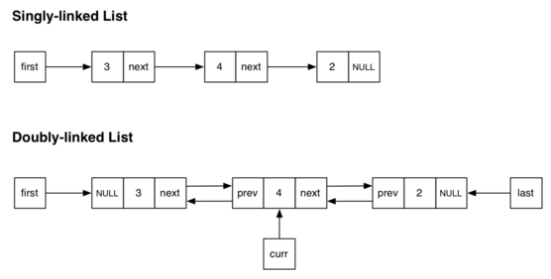
Hình 2.1
Một node của danh sách liên kết đôi sẽ có dạng như sau
Prev Data Next

Hình 2.2
Data : chứa thông tin của phần tử . Ở đây ta sử dụng kiểu dữ liệu int
Prev : chứa địa chỉ của node liền trước
Next : chứa địa chỉ của node tiếp theo
Trong danh sách liên kết đôi có rất nhiều thao tác như tạo node , thêm node (vào đầu hoặc cuối ), xóa node (xóa đầu hoặc cuối), duyệt danh sách liên kết (từ đầu đến cuối và ngược lại)
Trong đồ án nhóm chúng em sử dụng danh sách liên kết để tạo node , thêm hoặc xóa và duyệt danh sách liên kết. Nhóm em xin trình bày các thao tác đó như sau
2.2.6.1 Khai báo khởi tạo
Khác một chút với dslk đơn, ngoài con trỏ next, chúng ta sẽ có thêm con trỏ prev để liên kết với Node trước nó. Chúng ta vẫn sẽ để data có kiểu int .Ngay sau khai báo, chúng ta sẽ khởi tạo Node đầu tiên của danh sách liên kết đôi.

Struct node {
Int data;
Struct node* next;
Struct node* prev;
};
Struct node* head; // khởi tạo node head global của danh sách lk đôi
2.2.6.2 Tạo mới 1 node
Thay vì chỉ cho next = NULL và gán giá trị cho Node mới, chúng ta cũng phải cho con trỏ prev = NULL.
struct Node* GetNewNode(int x) {
struct Node* newNode
= (struct Node*)malloc(sizeof(struct Node));
newNode->data = x;
newNode->prev = NULL;
newNode->next = NULL;
return newNode;

2.2.6.3 Thêm node
* Thêm vào đầu :
Nếu head = NULL, ta sẽ cho cả head và tail = newNode.
Nếu head != NULL, ta sẽ cập nhật lại head mới là newNode. Ta cần tạo liên kết giữa head hiện tại với newNode trước khi cho newNode làm head mới.
void InsertAtHead(int x) {
struct Node* newNode = GetNewNode(x);
if(head == NULL) {
head = newNode;
tail = newNode;
return;
}
head->prev = newNode;
newNode->next = head;
head = newNode;
}
* Thêm vào cuối
Nếu head = NULL, newNode sẽ là head và tail luôn
Nếu head != NULL, cập nhật lại tail mới là newNode. Ta cần tạo liên kết thằng tail hiện tại với newNode trước khi để newNode làm tail mới.
void InsertAtTail(int x) {
struct Node* newNode = GetNewNode(x);
if(head == NULL) {
head = newNode;
tail = newNode;
return;
}
tail->next = newNode;
newNode->prev = tail;
tail = newNode;
}
2.2.6.4 Xóa node
* Xóa đầu
Nếu head = NULL, chẳng có gì để xóa
Nếu head != NULL, cho head mới bằng phần tử tiếp theo và sửa prev của nó = NULL(ngắt liên kết với thằng head cũ
void DeleteAtHead() {
if(head == NULL) {
return;
}
head = head->next;
head->prev = NULL;
}
* Xóa cuối
Nếu head = NULL, chẳng có gì để xóa
Nếu head != NULL, cho tail mới bằng phần tử trước nó và sửa next của nó = NULL(ngắt liên kết với thằng tail cũ).
void DeleteAtTail() {
if(head == NULL) {
return;
}
tail = tail->prev;
tail->next = NULL;
}
2.2.6.5 Duyệt danh sách liên kết

* Duyệt từ đầu tới cuối
Ta sẽ duyệt bắt đầu từ Node head cho tới trước khi gặp Node NULL bằng cách dùng con trỏ next.
void Print() {
struct Node* temp = head;
printf("\nForward: ");
while(temp != NULL) {
printf("%d ",temp->data);
temp = temp->next;
}
printf("\n");
}

* Duyệt từ cuối đến đầu

Lần này, ta sẽ duyệt bắt đầu từ Node tailcho tới trước khi gặp Node NULL bằng cách dùng con trỏ prev.
void ReversePrint() {
struct Node* temp = tail;
if(temp == NULL) return; // empty list, exit
// Traversing backward using prev pointer
printf("\nReverse: ");
while(temp != NULL) {
printf("%d ",temp->data);
temp = temp->prev;
}
printf("\n");
}

Database

Khái niệm : Database hay còn gọi là dữ liệu nền tảng hay cơ sở dữ liệu. Một cơ sở dữ liệu là một tập hợp tổ chức các dữ liệu. Đây là bộ sưu tập các lược đồ (Schema), bảng (Tables), truy vấn (Query), báo cáo (Report), và các đối tượng khác.

1. câu lệnh create

Câu lệnh create dùng để tạo bảng trong cơ sở dữ liệu của sql sever

Cú pháp :
CREATE TABLE ten_bang(
kieu_du_lieu cot1,
kieu_du_lieu cot2,
kieu_du_lieu cot3,
.....
kieu_du_lieu cotN,
PRIMARY KEY( mot hoac nhieu cot )
);

2. câu lệnh select

Câu lệnh select dùng để lấy kết quả từ 1 hoặc nhiều bảng trong cơ sở dữ liệu của sql sever

Cú pháp:
SELECT “biểu thức”
FROM “bảng”
[WHERE “điều kiện”];

ở dạng đầy đủ câu lệnh select có cú pháp như sau
SELECT [ ALL | DISTINCT ]
[ TOP (gia_tri_dau) [ PERCENT ] [ WITH TIES ] ]
“Biểu thức”
FROM “bảng”
[WHERE “điều kiện”]
[GROUP BY “biểu thức”]
[HAVING “điều kiện”]
[ORDER BY “biểu thức” [ ASC | DESC ]];

2. câu lệnh delete

Câu lệnh delete được dùng để xóa những bản ghi đang tồn tại trong một bản. Chúng ta có thể sử dụng mệnh đề WHEWE với lệnh DELETE để xóa hàng đả chọn

Cú pháp :
DELETE FROM ten_bang
WHERE [dieu_kien];

3. câu lệnh update

UPDATE là truy vấn được sử dụng để chỉnh sửa những bản ghi đã tồn tại trong bảng. Bạn có thể sử dụng mệnh đề WHERE với lệnh UPDATE để cập nhật các hàng được chọn, nếu không muốn tất cả các hàng trong bảng bị ảnh hưởng.

Cú pháp :
UPDATE TEN_BANG
SET cot1 = gtri1, cot2 = gtri2...., cotN = gtriN
WHERE [DIEU_KIEN];

PHÂN TÍCH VÀ THIẾT KẾ HỆ THỐNG

Xây dựng đối tượng :

Đối tượng 1: SINHVIEN
- Dùng để ghi nhận các thông tin của độc giả
- Các thuộc tính: masv, hoten, khoa, lop,gioitinh, ngay, thang , nam

Dưới đây là ví dụ về đối tượng sinh viên và dữ liệu trong database
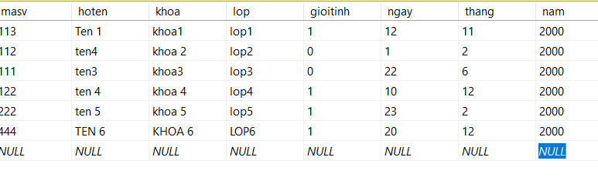
Hình 3.1

Đối tượng 2: SACH
- Chứa các thông tin về sách
- Các thuộc tính: sMaSach, sTenSach, sNXB, sNgay, sThang, snam

Dưới đây là ví dụ minh họa về đối tượng sách và dữ liệu trong database
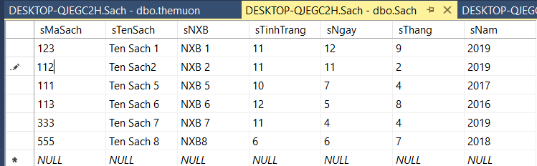

Hình 3.2

Đối tượng 3: THEMUON
- Chứa các thông tin mượn trả sách.
- Các thuộc tính: mapm, MaSV, masach, trangthai, ngaytra, ngaymuon,thangtra ,thangmuon, namtra, nammuon
Dưới đây là ví dụ về đối tượng thẻ mượn và dữ liệu trong database
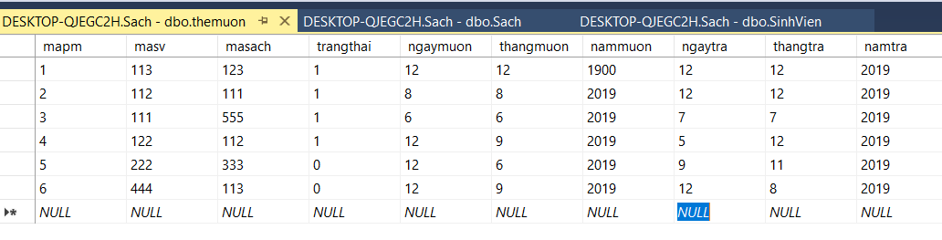

Hình 3.3

Xác định và xây dựng database:
- Khóa chính và khóa phụ là gì ?
- Khóa chính (hay ràng buộc khóa chính) được sử dụng để định danh duy nhất mỗi record trong table của cơ sở dữ liệu.
Ngoài ra, nó còn dùng để thiết lập quan hệ 1-n (hay ràng buộc tham chiếu) giữa hai table trong cơ sở dữ liệu.
- Khóa ngoại của một table được xem như con trỏ trỏ tới khóa chính của table khác.

Dựa trên thực tế , nhóm chúng em quyết định xây dựng hệ thống quản lí thư
viện dựa trên 3 đối tượng : SINHVIEN , SACH , THEMUON .

Sau khi đã có được đối tượng nhóm em đã xây dựng được mô hình quan hệ
dữ liệu Diagram được thể hiện ở mô hình sau:
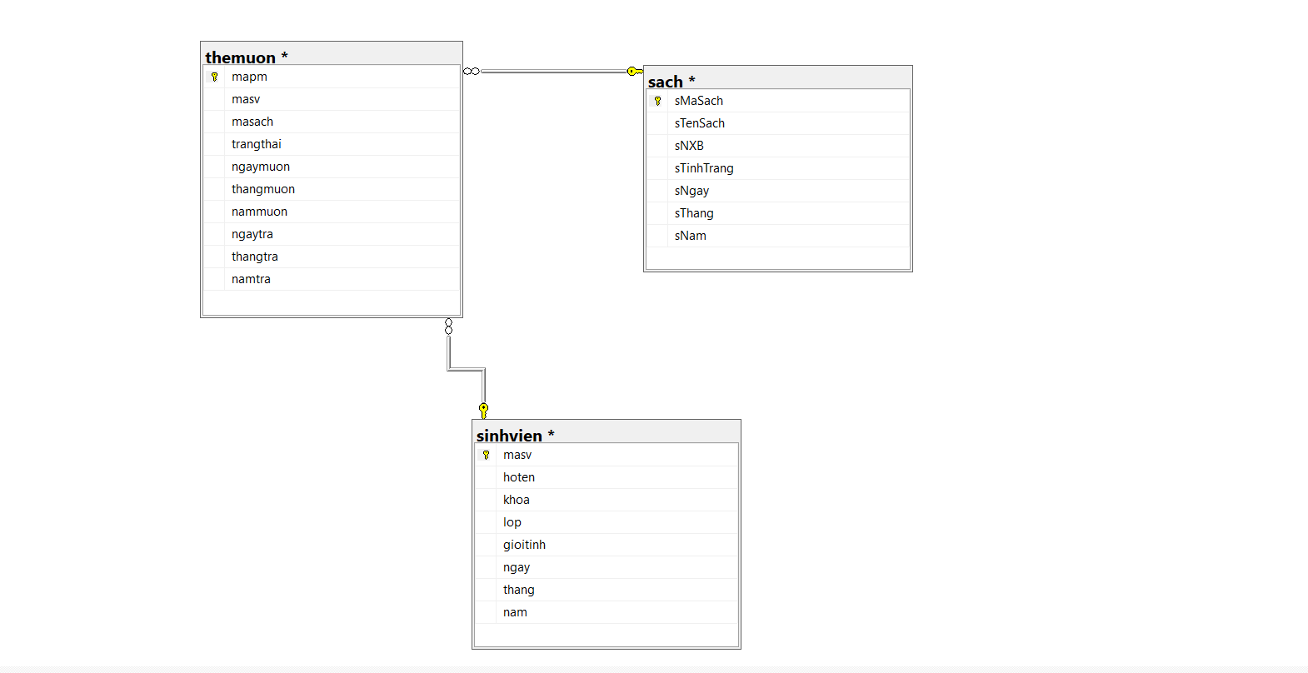
Hình 3.4

- masach của Thẻ mượn liên kết với sMaSach của sách bằng quan hệ một nhiều
- themuon và sinhvien liên kết với nhau thông qua masv bằng quan hệ một nhiều.
- sach và sinhvien liên kết với nhau gián tiếp thông qua đối tượng trung gian là themuon

Mô tả thực thể

Thực thể SINHVIEN
Đối tượng sinh viên được xây dựng dựa trên các thuộc tính bao gồm masv , hoten , khoa , lop , gioitinh , ngay , thang , nam . Chứa thông tin đọc giả . Nó tượng trưng cho một người mượn thực tế mang những đặc điểm để phân biệt . Đối tượng sinh viên liên kết với đối tượng thẻ mượn thông qua masv
SINHVIEN
Tên thuộc tính | Kiểu dữ liệu | Diễn giải | Ghi chú
masv | int | Mã sinh viên người mượn | Khóa chính
hoten | Char | Họ tên người mượn
khoa | Char | Khoa của người mượn
lop | Char | Lớp của người mượn
gioitinh | int | Giới tính
ngay | int | Ngày sinh người mượn
thang | int | Tháng sinh người mượn
nam | int | Năm sinh người mượn

Thực thể SACH
Đối tượng sách được xây dựng dựa trên các thuộc tính sMasach , sTenSach , sNXB , sTinhTrang , sNgay , sThang , sNam . Chứa thông tin sách . Nó tượng trưng cho một cuốn sách trong thư viện có những đặc điểm để phân biệt với các cuốn sách khác . Thuộc tính sMaSach của đối tượng liên kết với masach của đối tượng THEMUON
SACH
Tên thuộc tính | Kiểu dữ liệu | Diễn giải | Ghi chú
sMaSach | Int | Mã sách | Khóa chính
sTenSach | Char | Tên sách
sNXB | Char | Nhà xuất bản
sTinhTrang | Int | Số lượng sách
sNgay | Int | Ngày nhập kho
sThang | Int | Tháng nhập kho
sNam | int | Năm nhập kho

3.3.3 Thực thể THEMUON
Đối tượng THẺ MƯỢN được xây dựng dựa trên các thuộc tính mapm , masv , masach, trangthai , ngaymuon , thangmuon , nammuon, ngaytra , thangtra , namtra.
Nó là đối tượng trung gian liên kết hai đối tượng SINHVIEN , MASACH .

THEMUON
Tên thuộc tính | Kiểu dữ liệu | Diễn giải | Ghi chú
mapm | Int | Mã phiếu mượn | Khóa chính
masv | Int | Mã sinh viên | Khóa phụ
masach | Int | Mã sách | Khóa phụ
trangthai | Int | Trang thái sách  1 đang mượn  0 vẫn còn
ngaymuon | Int | Ngày mượn
thangmuon | Int | Tháng mượn
nammuon | Int | Năm mượn
ngaytra | Int | Ngày trả
thangtra | Int | Tháng trả
namtra | Int | Năm trả

Xây dựng chương trình và hệ thống quản lí

-Ở đây nhóm chúng em sử phần visual studio 2017 để xây dựng hệ thống quản lí thư viện bằng class . Hệ thống gồm 3 class chính là TheMuon , Sach , SinhVien , Date.
-Ngoài ra nhóm chúng em còn xây dựng thêm 3 class phụ để chứa và quản lí hệ thống là Dbhelp , LinkedList và NodeData.
-Mô tả cách thức hoạt động chung : xây dựng 4 class là 4 đối tượng chính của hệ thống là Date , TheMuon , Sach , SinhVien . Dùng class Dbhelp để kết nối với cơ sở dữ liệu từ database , NodeDaTa dùng để chứa thông tin khi lấy ra từ database và dùng class LinkedList để quản lí hệ thống.
Sau đây chúng ta đến với từng class để hiểu rõ hơn cách thức xây dựng và nhiệm vụ của từng class trong hệ thống

Class Date

Nhiệm vụ : dùng để khởi tạo đối tượng date , phục vụ cho các class khác cần truy cập . Ở đây class SinhVien , Sach , TheMuon truy cập vào đối tượng Date thông qua hàm friend.
Cách thức hoạt động :

 | Nhiệm vụ | Ghi chú
Class Date | Khởi tạo đối tượng Date
int nngay  int nthang  int nnam | Khởi tạo thuộc tính nngay, nthang,nnam với kiểu dữ kiệu int | Các thuộc tính nằm trong mức truy cập private
Date (void)  Date (const Date &)  Date (int, int, int ) | Khai báo hàm dựng mặc định kiểu void  Khai báo hàm dựng copy  Khai báo hàm dựng có tham số | Các hàm dựng nằm trong mức truy cập public
Void getNgay() | Lấy thông tin ngày | Các hàm dựng nằm trong mức truy cập public
Void getThang() | Lấy thông tin tháng | Các hàm dựng nằm trong mức truy cập public
Void getNam() | Lấy thông tin năm | Các hàm dựng nằm trong mức truy cập public
Void setNgay(int d) | Thiết lập thông tin ngày | Các hàm dựng nằm trong mức truy cập public
Void setThang(int m) | Thiết lập thông tin tháng | Các hàm dựng nằm trong mức truy cập public
Void setNam(int y) | Thiết lâp thông tin năm | Các hàm dựng nằm trong mức truy cập public
Void xuat() | Khởi tạo hàm xuất | Các hàm dựng nằm trong mức truy cập public
friend ostream& operator<<(ostream&, Date&); | khai báo đa năng hóa toán tử xuất | Các hàm dựng nằm trong mức truy cập public
~Date(void) | hàm hủy kiểu void | Các hàm dựng nằm trong mức truy cập public

Class Sach
- Nhiệm vụ : dùng để khởi tạo lớp Sach .Lưu trữ thông tin sách trong thư viên .
- Cách thức hoạt động:
 | Nhiệm vụ | Ghi chú
#include”Date ” | Tạo đối tượng ngày trong class sach
Class Sach | Khởi tạo class sách
char sTenSach[20], sNXB[20];  int sTinhTrang;  Date sNgayNhapKho;  int sMaSach | Khai báo thuộc tính của lớp | Các thuộc tính nằm trong mức truy câp private
Sach();  Sach(int,char*,char*,int,int,  int,int) | Khởi tạo hàm dựng Sach mặc định  Khởi tạo hàm dựng có tham số truyền vào | Mức truy cập public
Date getngaynhapkho() | Lấy thông tin ngày nhập kho | Mức truy cập public
int getMS();  int getTinhTrang(); | Lấy thông tin mã sách, tinh trang trả về kiểu int | Mức truy cập public
char* getTenSach();  char* getNXB | Lấy thông tin tên sách,NXB trả về kiểu char | Mức truy cập public
void setTT(int a);  void setMS(int); | Thiết lập thông tin,mã sách trả về kiểu int | Mức truy cập public
void setTenSach(char*);  void setNXB(char*); | Thiết lập thông tin tên sách, nhà xuất bản trả về kiểu char | Mức truy cập public
void outputSach(); | Khởi tạo hàm xuất thông tin | Mức truy cập public
friend istream& operator>>(istream&, Sach&);  friend ostream& operator<<(ostream&, Sach&); | Đa năng hóa toán tử xuất nhập | Mức truy cập public
~Sach(void) {}; | Hàm hủy | Mức truy cập public

Class List
- Nhiệm vụ : Quản lí các node data . Phục vụ tìm kiếm truy xuất thông tin
- Cách thức hoạt động:
 | Nhiệm vụ | Ghi chú
#include"NodeData.h" | Gọi thư viện NodeData
template<typename T> | Tạo một lớp tổng quát | Khai báo ở mức truy cập public
class List | Khởi tạo class List | Khai báo ở mức truy cập public
List() : p_head_(NULL), p_tail_(NULL) {}; | Khai báo con trỏ đầu , cuối cho danh sách | Khai báo ở mức truy cập public
void InsetFront(T&);  bool remove(NodeData<T>* );  void RemoveFront(); | Chèn trước danh sách  Xóa 1 node trong danh sách  Trước node đầu danh sách | Khai báo ở mức truy cập public
NodeData<T>* head() { return p_head_; }; | Trả về node data đầu | Khai báo ở mức truy cập public
NodeData<T>* p_head_;  NodeData<T>* p_tail_;  }; | Tạo con trỏ trước và con trỏ sau để quản lí đầu và cuối danh sách | Khai báo ở mức truy cập private

Class NodeData
- Nhiệm vụ : lưu thông tin dữ liệu và liên kết với các node khác
- Cách thức hoạt động:

 | Nhiệm vụ | Ghi chú
template <typename T> class List; | Khai báo lại lớp List dùng template cho hàm bạn
template <typename T> | Tạo node tổng quát
class NodeData | Khởi tạo class NodeData
T data_;  NodeData<T>* next_;  NodeData<T>* prev_; | Kiểu dữ liệu tổng quát  Khởi tạo con trỏ trước và sau | Khai báo ở mức truy cập private
NodeData(); | Hàm tạo NodeData | Khai báo ở mức truy cập public
void set_data(T&); | Thiết lập lại dữ liệu của lớp | Khai báo ở mức truy cập public
T get_data() | Lấy dữ liệu ra | Khai báo ở mức truy cập public
void set_next(NodeData<T>* ); | Thiết lập lại con trỏ nodedata trước | Khai báo ở mức truy cập public
NodeData<T>* get_next(); | Lấy dữ liệu con trỏ trước | Khai báo ở mức truy cập public
void set_prev(NodeData<T>* ); | Thiết lập lại con trỏ sau | Khai báo ở mức truy cập public
NodeData<T>* get_prev(); | Lấy dữ liệu con trỏ sau | Khai báo ở mức truy cập public
friend bool List<T>::remove(NodeData<T>*  r); | Cho phép truy cập đến thuộc tính của class node data | Khai báo ở mức truy cập public

Class DBhelper
- Nhiệm vụ : kết nối với cơ sở dữ liệu có trong database
- Cách thức hoạt động:
 | Nhiệm vụ | Ghi chú
#include"List.h" | Khai báo thư viện List
class DBHelper | Khai báo class Dbhelper | Khai báo mức truy cập public
void init(); | Mở kết nối database | Khai báo mức truy cập public
bool checkSQL(char*);  bool checkSQLFetch();  void getChar(int num, char* data);  void getint(int num, int& data); | Kiểm tra và lấy dữ liệu từ database | Khai báo mức truy cập public
char* convert(string); | Chuyển kiểu từ string sang char | Khai báo mức truy cập public
void close(); | Đóng database | Khai báo mức truy cập public

Class SinhVien
- Nhiệm vụ : dùng để khởi tạo lớp SINHVIEN .Lưu trữ thông tin sinh viên trong thư viện .
- Cách thức hoạt động:
 | Nhiệm vụ | Ghi chú
#include”Date.h ” | Tạo đối tượng ngày trong class SINHVIEN
Class SinhVien | Khởi tạo class sinh viên
int sMSV;  char sHoTen[30];  char sKhoa[30];  char sLop[30];  int sGioiTinh;  Date xNgaySinh; | Khai báo thuộc tính của lớp | Các thuộc tính nằm trong mức truy câp privite
SinhVien ();  SinhVien(float, char*, char*, char*, int, int, int, int) | Khởi tạo hàm dựng SinhVien mặc định  Khởi tạo hàm dựng có tham số truyền vào | Mức truy cập public
int getMSV();  int getgioitinh(); | Lấy thông tin mã sinh viên, trả về kiểu int | Mức truy cập public
char* getHotTen();  char* getKhoa();  char* getLop(); | Lấy thông tin họ tên, khoa, lớp và giới tính sinh viên | Mức truy cập public
void setMSV (float); | Thiết lập mã sinh viên, trả về kiểu float | Mức truy cập public
void setHoTen(char*);  void setLop (char*); | Thiết lập thông tin họ tên, lớp về kiểu char | Mức truy cập public
~SinhVien void) {}; | Hàm hủy | Mức truy cập public

Class TheMuon
Nhiệm vụ : dùng để khởi tạo lớp TheMuon.Lưu trữ thông tin thẻ mượn trong thư viện .
Cách thức hoạt động:
 | Nhiệm vụ | Ghi chú
Class TheMuon | Khởi tạo class TheMuon
int tMaPM;  int nMaSV;  int nMaSach;  Date tNgayMuon,tNgayTra;  int nTrangThai; | Khai báo thuộc tính của lớp TheMuon | Các thuộc tính nằm trong mức truy câp private
TheMuon();  TheMuon(int nMaPM ,int nMaSV , int nMaSach , int nTrangThai ,int a , int b , int c , int d , int e ,int f ): tNgayMuon(a, b, c), tNgayTra(d, e, f)  void xuat(); | Khởi tạo hàm dựng TheMuon mặc định  Khởi tạo hàm dựng có tham số truyền vào  Xuất thông tin thẻ mượn | Mức truy cập public

MỘT VÀI HÌNH ẢNH DEMO

Menu làm việc chính của chương trình

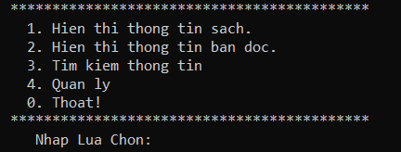

Hình 4.1

Chọn chức năng quản lí

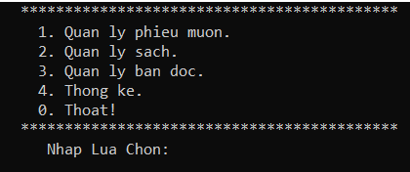

Hình 4.2

Quản lí sách

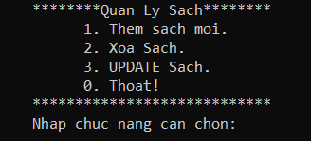

Hình 4.2.1

Update sách

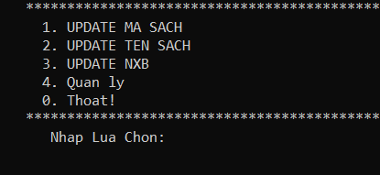

Hình 4.2.2

Chọn chức năng tìm kiếm thông tin

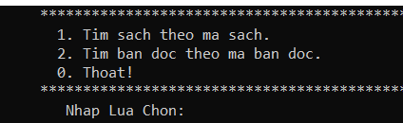

Hình 4.3

Chọn chức năng hiển thị thông tin sách
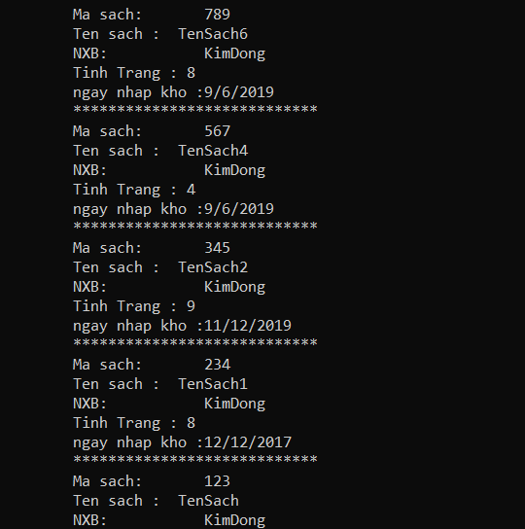

Hình 4.4

Chọn chức năng hiển thị thông tin bạn đọc
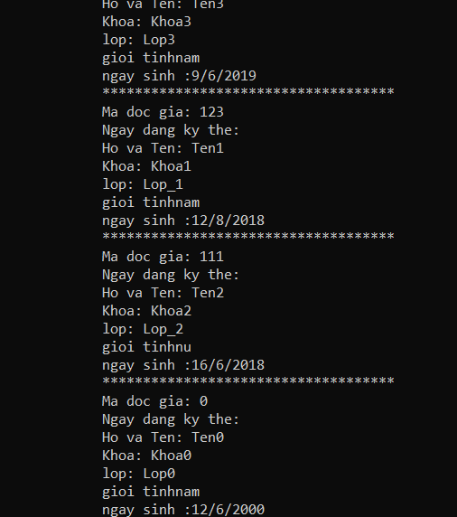

Hình 4.5

KẾT LUẬN VÀ HƯỚNG PHÁT TRIỂN

Kết luận

Qua thời gian thực hiện, dưới sự hướng dẫn tận tình của thầy cô trong Khoa Công nghệ thông tin, nhóm đã cố gắng hoàn thành đồ án cơ sở với đề tài “Quản lí thư viện” với ưu điểm là: đúng theo yêu cầu, thời gian quy định. Song cũng có những khuyết điểm: chương trình chưa thực sự ngắn gọn, rõ ràng. Còn nhiều chức năng chưa được xây dựng .

Hướng phát triển
Phần mềm “Quản lí thư viện” cơ bản đã đáp ứng được nhu cầu quản lí và mượn trả sách. Hi vọng sẽ có nhiều cải tiến hơn nữa để việc đọc trả sách được thuận tiện hơn. Nhóm chúng em sẽ cố gắng hoàn thiện đầy đủ các chức năng còn thiếu sót trong hệ thống.

TÀI LIỆU THAM KHẢO

[1] Giáo trình lập trình hướng đối tượng
[2] https://www.w3schools.com/default.asp

